**Московский авиационный институт**

**(Национальный исследовательский университет)**

Факультет прикладной математики и физики

Кафедра вычислительной математики и программирования

**Лабораторная работа № 5**

по курсу «Численные методы»

Студент: Аксенов А. Е.

Группа: М80-408Б-20

Преподаватель: Пивоваров Д. Е.

Оценка:

Москва, 2023

**Лабораторная №5**

Задание

Используя явную и неявную конечно-разностные схемы, а также схему Кранка - Николсона, решить начально-краевую задачу для дифференциального уравнения параболического типа. Осуществить реализацию трех вариантов аппроксимации граничных условий, содержащих производные: двухточечная аппроксимация с первым порядком, трехточечная аппроксимация со вторым порядком, двухточечная аппроксимация со вторым порядком. В различные моменты времени вычислить погрешность численного решения путем сравнения результатов с приведенным в задании аналитическим решением . Исследовать зависимость погрешности от сеточных параметров .

Вариант 1

, ,



.

Аналитическое решение: .

Теория

Классическим примером уравнения параболического типа является уравнение теплопроводности (диффузии). В одномерном по пространству случае однородное (без источников энергии) уравнение теплопроводности имеет вид

$$\frac{∂u}{∂t}=a^{2}\frac{∂^{2}u}{∂x ^{2}}, 0<x<l, t>0. (1)$$

Граничные условия первого рода:

$$u\left(0,t\right)= φ_{0}\left(t\right), x=0, t>0$$

$$u\left(l,t\right)= φ_{l}\left(t\right), x=l, t>0 (2)$$

Начальные условия:

$$u\left(x,0\right)= ψ\left(t\right), 0≤x≤l, t=0 (4)$$

Задача (1) - (4) называется первой начально-краевой задачей для уравнения теплопроводности.

Если же на границах $x=0, x=l$ заданы значения производных искомых функций по пространственной переменной

$$\frac{∂u(0,t)}{∂t}=φ_{0}\left(t\right), x=0, t>0 (5)$$

$$\frac{∂u(l,t)}{∂t}=φ_{l}\left(t\right), x=l, t>0 (6)$$

То есть граничные условия второго рода, то задачу (1), (5), (6), (4) называют второй начально-краевой задачей для уравнения теплопроводности (1).

Если на границах заданы линейные комбинации искомой функции и ее производной по пространственной переменной.

$$α\frac{∂u(0,t)}{∂x}+βu\left(0,t\right)=φ_{0}\left(t\right), x=0, t>0 (7)$$

$$γ\frac{∂u(0,t)}{∂x}+δu\left(0,t\right)=φ_{l}\left(t\right), x=l, t>0 (8)$$

То есть граничные условия третьего рода, то задачу (1), (7), (8), (4) называют третьей начально-краевой задачей для уравнения теплопроводности (1).

Рассмотрим три схемы для решения задачи:

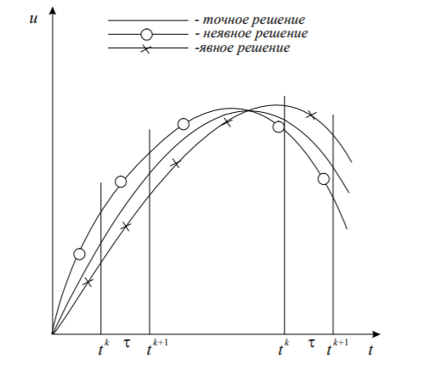

Неявная схема

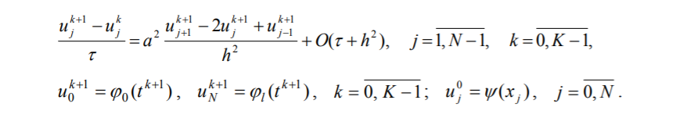

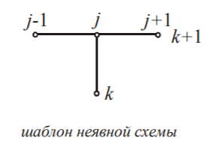

Явная схема

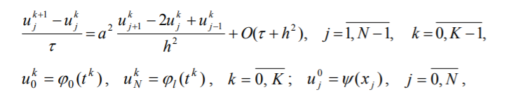

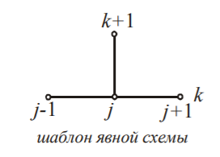

Схема Кранка-Николсона

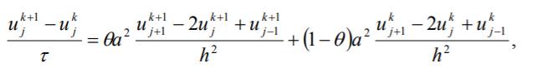

где θ - вес неявной части конечно-разностной схемы, 1−θ - вес для явной части, причем 0≤θ≤1. При θ=1 имеем полностью неявную схему, при θ=0 - полностью явную схему, и при θ=1/2 - схему Кранка-Николсона. Для схемы Кранка-Николсона (θ=1/2) порядок аппроксимации составляет $O(τ^{2}+h^{2})$, т.е. на один порядок по времени выше, чем обычные явная или неявная схемы. Неявно-явная схема с весами (5.20) абсолютно устойчива при 1/2≤θ≤1 и условно устойчива с условием σ ≤ $\frac{1}{2}$ при 0≤θ $≤\frac{1}{2}$

Явный метод

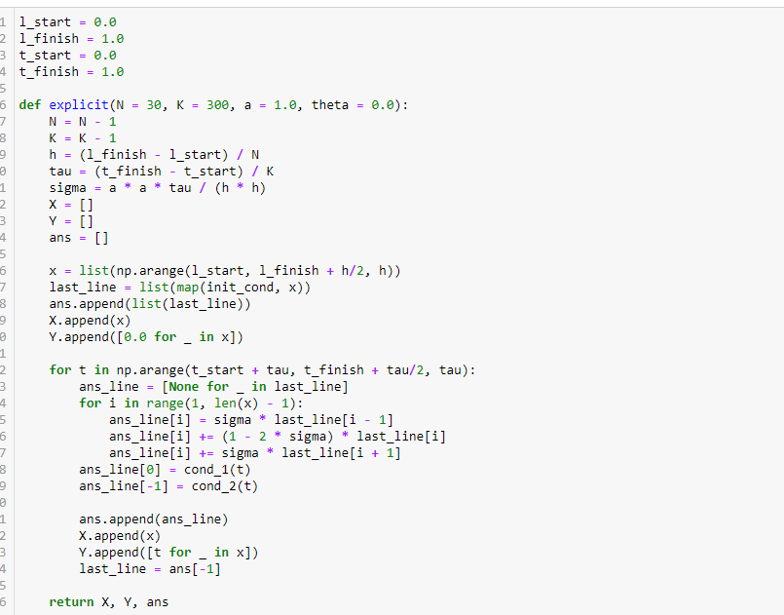

Неявный и KN

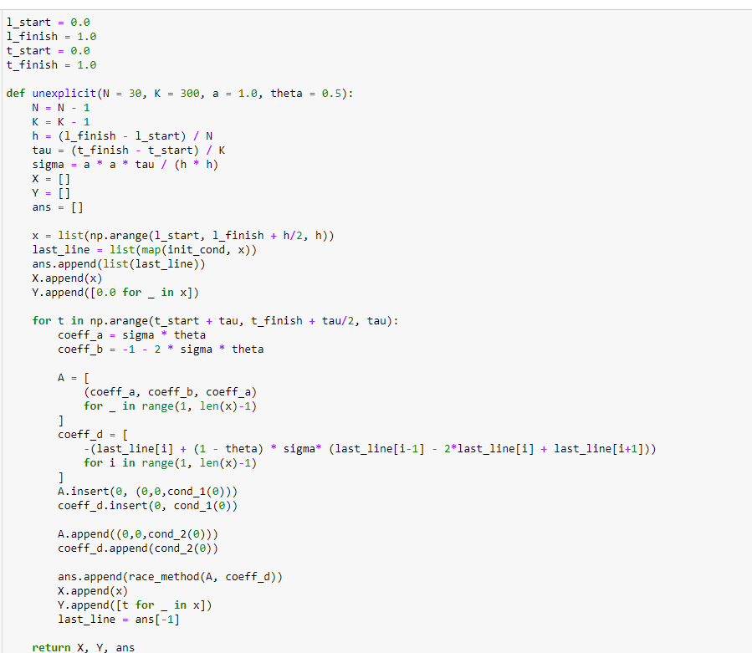

Прогонка

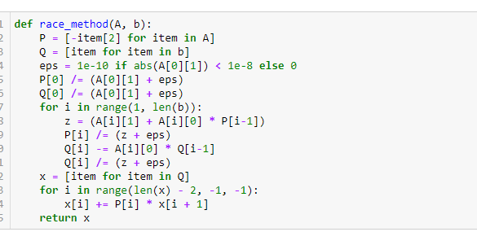

Погрешности

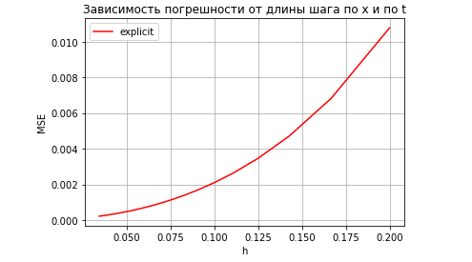

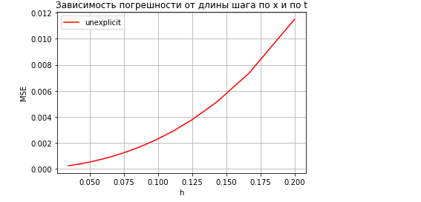

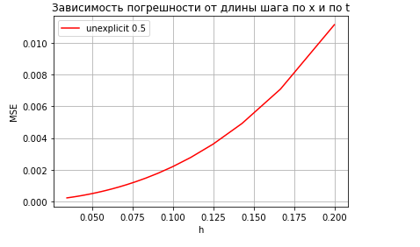

Численные и аналитические кривые в последний момент времени

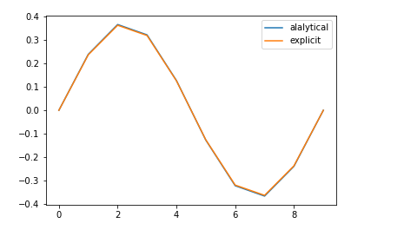

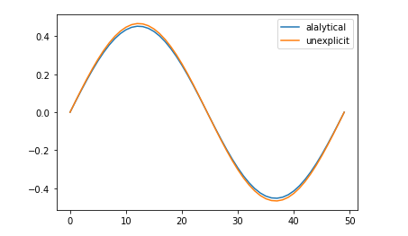

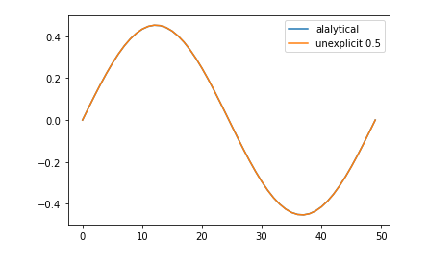

Вывод

В ходе выполнения лабораторной работы я познакомился со следующими схемами аппроксимации: 1) Явная 2) Неявная 3) Кранекера – Николсона. Также мной были построены графики зависимости ошибки от размера шага по пространству. C увеличением размера шага растет ошибка, что говорит о том, что алгоритмы сходятся. Также я отрисовал графики аналитического и численного решения в последний момент времени. Графики оказались близки друг к другу. Данный факт говорит о том, что алгоритмы сходятся.